GÉNÉRALITÉS SUR LES FONCTIONS

Partie 1 : Définitions et notations

1) Définition

Exemple :
On considère la fonction$f$qui exprime l’aire d’un rectangle de dimensions 3 et $x$.
Une expression littérale de$f$est donc : $f\left(x\right)=3x$.

Définition et notation :
Une fonction$f$associe à tout nombre réel $x$ un unique nombre réel, noté$f(x).$
On note également : $x$ $↦$ $f(x)$ ou $y=f(x)$.

2) Image et antécédent

Exemple :
Dire que : $f$(2) = 5 signifie que : 2 $⟼$ 5
Antécédent de 5
Image de 2

On dit que :
- l’image de 2 par la fonction $f$ est 5.
- un antécédent de 5 par $f$ est 2.

Remarques :
- Un nombre possède une unique image.
- Cependant, un nombre peut posséder plusieurs antécédents.

Méthode : Déterminer l’image d’une fonction par calcul

Vidéo https://youtu.be/8j_4DHWnRJU

Soit la fonction $g$ définie par $g(x)=$ $x^{2}-2$.
Calculer l’image de $6$ par la fonction $g$.

Correction
$$g\left(x\right)=x^{2}-2$$
$$g\left(6\right)=6^{2}-2$$
$$g\left(6\right)=36-2$$
$$g\left(6\right)=34$$
L’image de $6$ par la fonction $g$ est $34$.

Méthode : Déterminer un antécédent par calcul

Vidéo https://youtu.be/X0oOBo65YpE

Soit la fonction $f$ définie par $f\left(x\right)=2x-3$.
Déterminer un antécédent de $-5$ par la fonction $f$.

Correction
On cherche un antécédent de $-$5 donc $-$5 est une image.
On peut donc écrire : $f\left(x\right)=-5$
Soit : $2x-3=-5$

On résout ainsi l’équation :
$$2x=3-5$$
$$2x=-2$$
$$x=-1$$
L’antécédent de $-5$ par $f$ est donc $-1$.

Partie 2 : Représentation graphique

Méthode : Représenter graphiquement une fonction

Vidéo https://youtu.be/xHJNdrhzY4Q

Soit la fonction $f$ définie par $f(x)=$ $5x-x^{2}$.
On donne un tableau de valeurs de la fonction $f$ :
$$x$$ | 1 | 1,5 | 2 | 2,5 | 3 | 3,5 | 4 | 4,5
$$f(x)$$ | 4 | 5,25 | 6 | 6,25 | 6 | 5,25 | 4 | 2,25

Tracer, dans un repère, la courbe représentative de la fonction $f$.
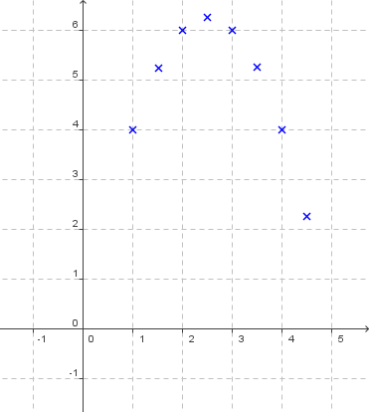
$$x$$
$$f(x)$$
(1 ; $4$)

Correction
On représente les données du tableau de valeurs dans un repère tel qu’on trouve en abscisse les valeurs de $x$et en ordonnée les valeurs de $f(x)$ correspondantes.

En reliant les points, on obtient une courbe.
Tout point de la courbe possède donc des coordonnées de la forme ($x$ ; $f(x)$).

Remarque :
Les images $f(x)$ se lisent sur l’axe des ordonnées ($y$) donc la courbe représentative de la fonction $f$ définie par $f(x)=$ $5x-x^{2}$ peut se noter $y=$ $5x-x^{2}$.
De façon générale, l’équation d’une courbe se note $y=f\left(x\right).$
En latin, « curbus » désignait ce qui est courbé. On retrouve le mot en ancien français sous la forme de « corbe ». Le corbeau est ainsi appelé à cause de la forme de son bec.

Partie 3 : Résolution graphique d’équations et d’inéquations

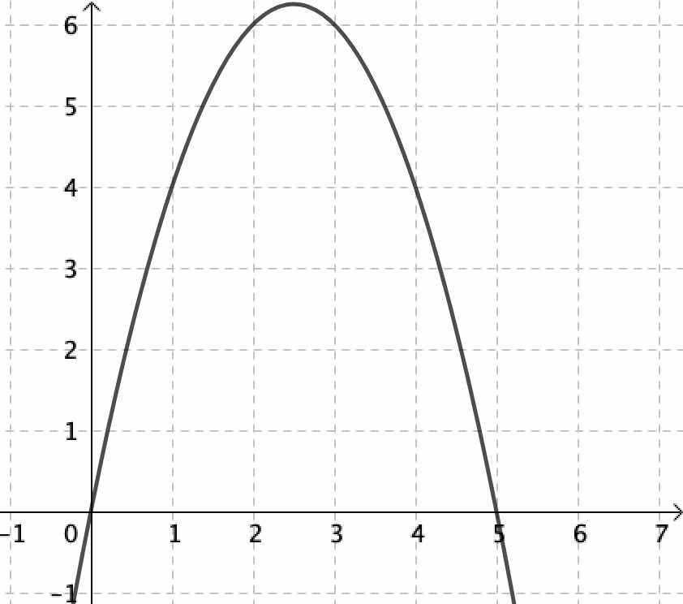
Méthode : Résoudre graphiquement une équation

Vidéo https://youtu.be/FCUd2muFEyI

On a représenté la courbe de la fonction $f$ définie par $f\left(x\right)=5x-x^{2}$.
Résoudre graphiquement l'équation $5x-x^{2}=4$.

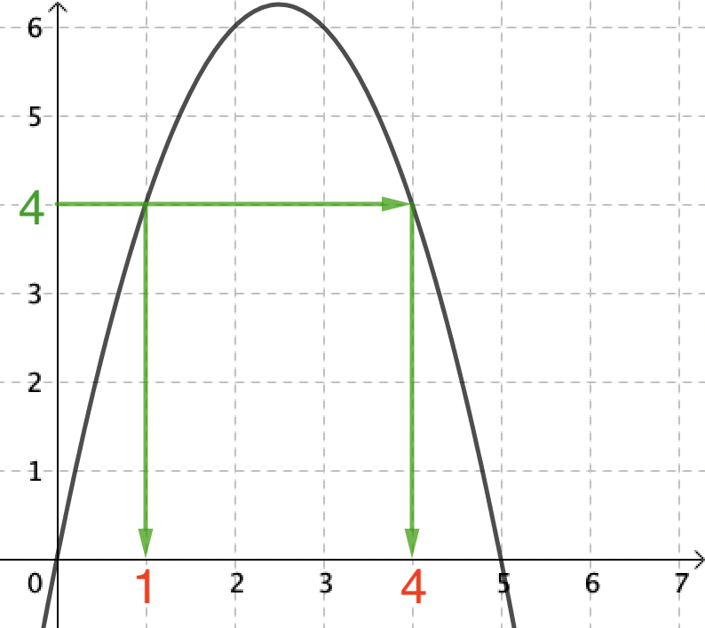
Correction
L’équation $5x-x^{2}=4$ peut s’écrire $f(x)=4$.
Ce qui revient à trouver des antécédents de $4$ par la fonction $f$.
On « part » de l’ordonnée 4, on « rejoint » la courbe et on lit les solutions sur l’axe des abscisses : $x=1$ ou $x=4$.

On peut noter : $S=\left\{1 ;4\right\}$.

Remarques :
- Par lecture graphique, les solutions obtenues sont approchées.
- L’équation $f(x)=7$, par exemple, ne semble pas avoir de solution car la courbe représentée ne possède pas de point d’ordonnée $7$.
- Graphiquement, on ne peut pas être certain que les solutions qui apparaissent sont les seules. Il pourrait y en avoir d’autres au-delà des limites de la représentation graphique tracée.
Méthode : Résoudre graphiquement une inéquation

Vidéo https://youtu.be/3_6LcpumUh4

Dans la méthode précédente, on a représenté la courbe de la fonction $f$ définie par
$f\left(x\right)=5x-x^{2}$.
Résoudre graphiquement l'inéquation $5x-x^{2}>4$.

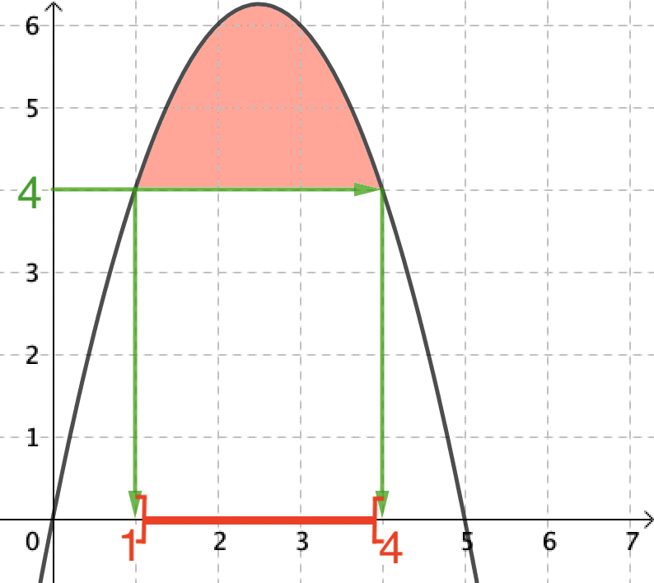
Correction
L’inéquation $5x-x^{2}>4$ peut s’écrire $f (x)>4$.
Ce qui revient à déterminer les points de la courbe dont l’ordonnée est strictement supérieure à $4$.
On lit les solutions correspondantes sur l’axe des abscisses :
$x$ est strictement compris entre $1$ et $4$.

On peut noter : $S=\left]1 ; 4\right[$.

Partie 4 : Variations d’une fonction

1) Taux de variation

Définition :
Le taux de variation de la fonction$f$entre $a$ et $b$ est le nombre : $\frac{f\left(b\right)-f(a)}{b-a}$

Propriété : Le taux de variation de$f$entre $a$ et $b$ est la pente de la droite passant par les points d’abscisses $a$ et $b$ de la courbe de $f$.

Méthode : Déterminer un taux de variation d’une fonction

Vidéo https://youtu.be/xd0zEwVOmHE

Soit$f$la fonction définie sur ℝ par : $f\left(x\right)=2x^{2}+1$.
a) Déterminer le taux de variation entre 1 et 3.
b) Interpréter géométriquement ce taux de variation.

Correction
a) Si $f\left(x\right)=2x^{2}+1$, alors le taux de variation de$f$entre 1 et 3 est égal à :
$$\frac{f\left(3\right)-f(1)}{3-1}=\frac{2×3^{2}+1-\left(2×1^{2}+1\right)}{2}=\frac{19-3}{2}=8$$

b) Le taux de variation de$f$entre 1 et 3 est égal à 8 donc la pente de la droite passant par les points d’abscisses 1 et 3 est égale à 8.

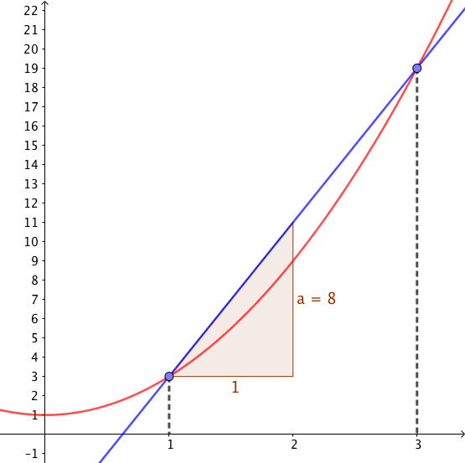

2) Fonctions monotones

Définition : On dit qu’une fonction$f$est monotone sur un intervalle I, si$f$est :
- soit croissante sur I,
- soit décroissante sur I,
- soit constante sur I.

Propriétés :
- Si le taux de variation d’une fonction$f$entre deux nombres quelconques d’un intervalle I est positif, alors$f$est strictement croissante sur I.
- S’il est négatif,$f$est strictement décroissante sur I.
- S’il est nul,$f$est constante sur I.

Méthode : Étudier les variations d’une fonction à l’aide du taux de variation

Vidéo https://youtu.be/tqtZeVVJ3YU

Soit$f$la fonction définie sur ℝ par : $f\left(x\right)=5x-3$.
Démontrer que$f$est strictement croissante sur ℝ.

Correction
On considère deux nombres quelconques $a$ et $b$.
Le taux de variation de$f$entre $a$ et $b$ est égal à :
$$\frac{f\left(b\right)-f(a)}{b-a}=\frac{5b-3-\left(5a-3\right)}{b-a}=\frac{5b-5a}{b-a}=\frac{5\left(b-a\right)}{b-a}=5$$

Or, 5 > 0 donc $\frac{f\left(b\right)-f(a)}{b-a}$ > 0 et donc$f$est strictement croissante sur ℝ.

Hors du cadre de la classe, aucune reproduction, même partielle, autres que celles prévues à l'article L 122-5 du code de la propriété intellectuelle, ne peut être faite de ce site sans l'autorisation expresse de l'auteur.
www.maths-et-tiques.fr/index.php/mentions-legales

